Миколаївська спеціальна загальноосвітня школа-інтернат №3

Миколаївської обласної ради

**«Компетентний педагог – запорука реалізації сучасного освітнього процесу на шляху створення НУШ»**

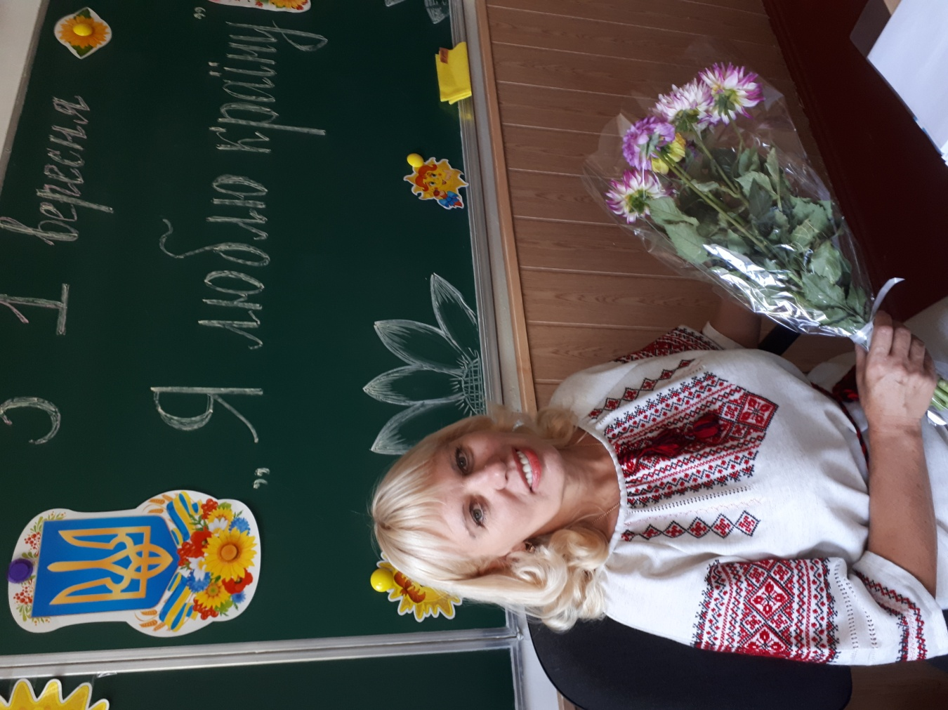**Вчитель.Усольцева С.І.**

**М. Миколаїв**

З 1 вересня стартував проект Нової української школи. Реформування початкової освіти – перший крок у рамках Нової української школи , без успіху якої неможливе щасливе життя молодих громадян України в XXI сторіччі, зміцнення демократичних цінностей , соціально- культурний, політичний та економічний розвиток Української держави.

За словами міністра освіти і науки Лілії Гриневич, сучасній освіті потрібні агенти змін – учителі, які готові змінюватися, готові застосовувати нові методи навчання. Освітяни мають добре знати свій предмет, володіти арсеналом педагогічних секретів та методичних прийомів, знайти підхід до кожної дитини. Вчитель має бути готовий до змін кожного дня. Також має відшукати правильний настрій, перебувати в постійному контакті з колегами – педагогами, вміти управляти своїм часом, мати здатність адаптуватися до освітнього середовища, завжди бути в тонусі і мати доступ до будь- якої освітньої інформа- ції, вміти перетворити Інтернет та смартфони на своїх союзників, бути організованими, постійно навчатися і мати терпіння, що є вкрай важливим для педагогів.

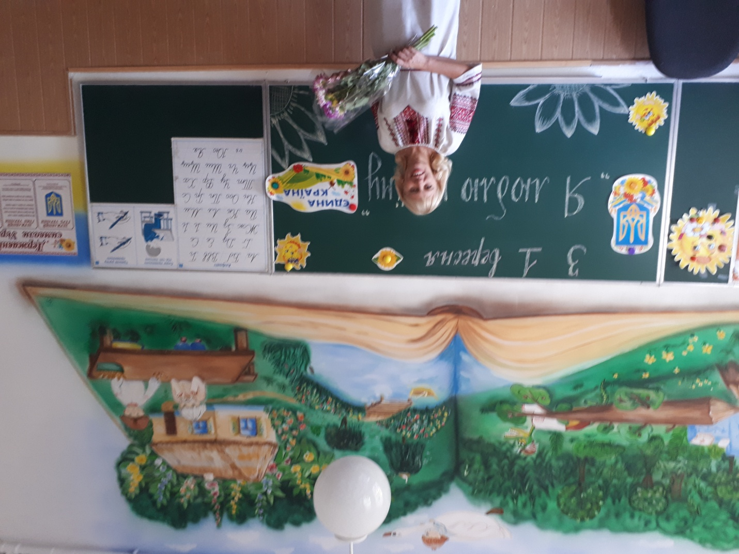 Головне вміти самому думати і працювати по новому. І вчити цьому учнів. Вчитися, щоб бути, шоб знати, щоб діяти.

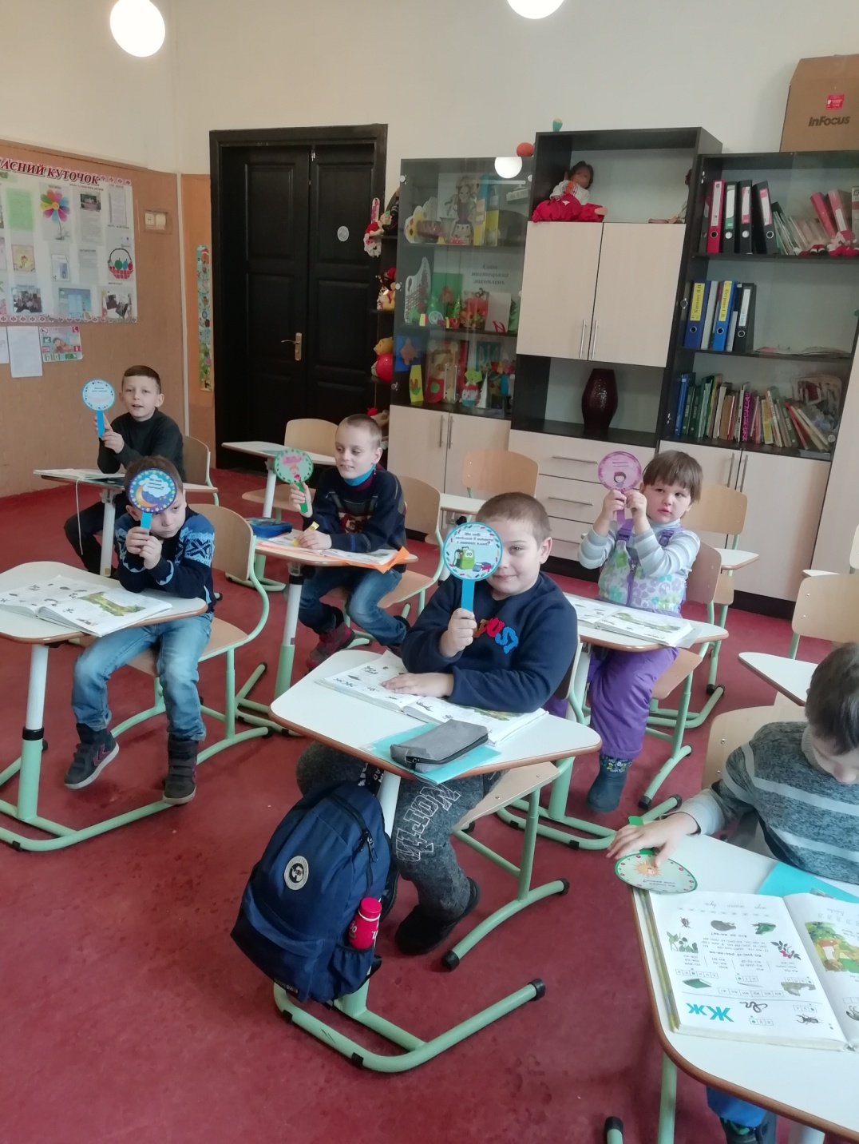 Змінюється політичне , соціально-економічне життя нашої країни, зростають вимоги суспільства до якісної освіти , і це спонукає до радикальних реформ в українській освіті, що є одним із пріоритетних напрямків державної освіти. Саме від початкової освіти передусім залежить, наскільки молоді українці віритимуть у себе, свій потенціал і свою спроможність змінювати Україну.

У початковій школі відбувається гармонійний розвиток дитини, виховання її загальнолюдських цінностей, підтримання життєвого оптимізму, розвиток самостійності, творчості й допитливості.

Тому уроки в початковій школі повинні мати діяльнісний, компетентнісний та творчий характер.

Організація педагогічного процесу потребує від педагога знань психологічного розвитку дитини, дбати про те , щоб діти не були пасивними спостерігачами, а стали активними учасниками навчально – виховного процесу, вміння впливати на емоційний стан і поведінку дитини, розвивати пізнавальний інтерес, форму - ти у школяра взаємини із соціальним оточенням. Актуальним є своєчасне виявлення і розвиток природних нахилів, задатків та здібностей вихованців. Вчитель має побудувати комфортне середовище, а учні іти на його урок із задоволенням, залучаючись, 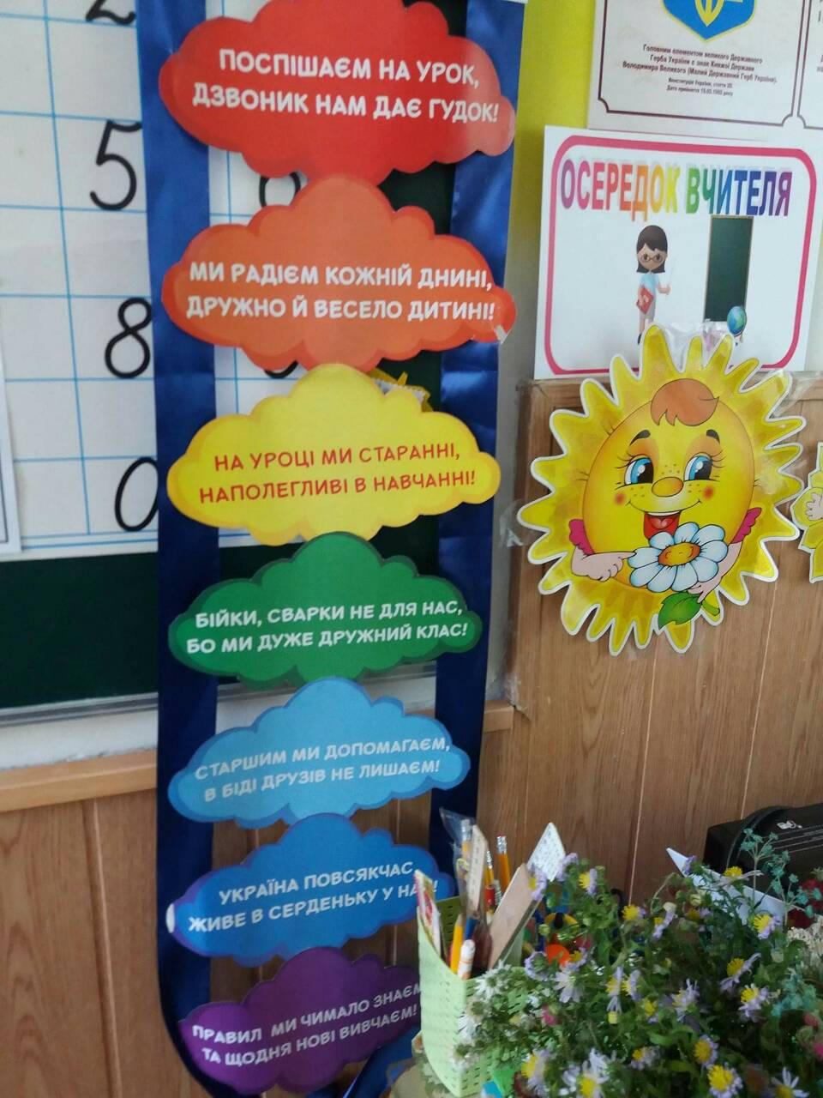його підтримкою та порадою.

У перших класах , що в цьому році прийшли до школи і навчаються за новим стандартом початкової школи, має бути організовано 8 навчальних осередків, що було і зроблено в моєму класі.

Діти які прийшли до мене в цьому році році мають різні навчальні можливості. Орієнтуючись на дітей я вивчала їхні можливості за новими вимогами, почала планувати навчальний процес та реалізовувати його, забезпечуючи навчання, виховання і розвиток учнів.

Планування навчального матеріалу здійснювалося за типовою освітньою програмою початкової освіти спеціальних закладів загальної середньої освіти для учнів 1 класів з інтелектуальними порушеннями.( Наказ Міністерства Освіти і науки України від 26.07.2018). В умовах запровадження концепції НУШ виникає потреба в зміні освітніх пріоритетів щодо колекційного навчання дітей з інтелектуальними порушеннями.

Важливе місце в навчальному процесі займає корекційно- розвиткові модель навчання , яка забезпечує школярів необхідними комплексними знаннями, уміннями та навиками.

Провідним підходом у концепції НУШ є компетентнісний підхід, спрямований на оновлення змісту освіти , заснованого на формуванні необхідних життєвих компетентностей.

Мета початкової освіти з інтелектуальними порушеннями є особистісне становлення учнів , розвиток їхніх пізнавальних здібностей, компетентностей та наскрізних умінь відповідно до вікових та індивідуальних психофізіологічних особливостей і потреб, формування цінностей та розвиток самостійності , творчості, пізнавальної активності, що забезпечують їхню готовність до життя в демократичному суспільстві, продовження навчання в основній ланці школи.

Типову освітню програму для 1 класів з інтелектуальними порушеннями розроблено відповідно до Закону України про освіту, Концепції НУШ, Державного стандарту початкової освіти, з урахуванням Типових освітніх програм, сучасних досягнень та спеціальної педагогіки та психології щодо навчально-пізнавальних можливостей дітей з інтелектуалними порушеннями. У програмі визначено вимого до конкретних очікувань результатів навчання.

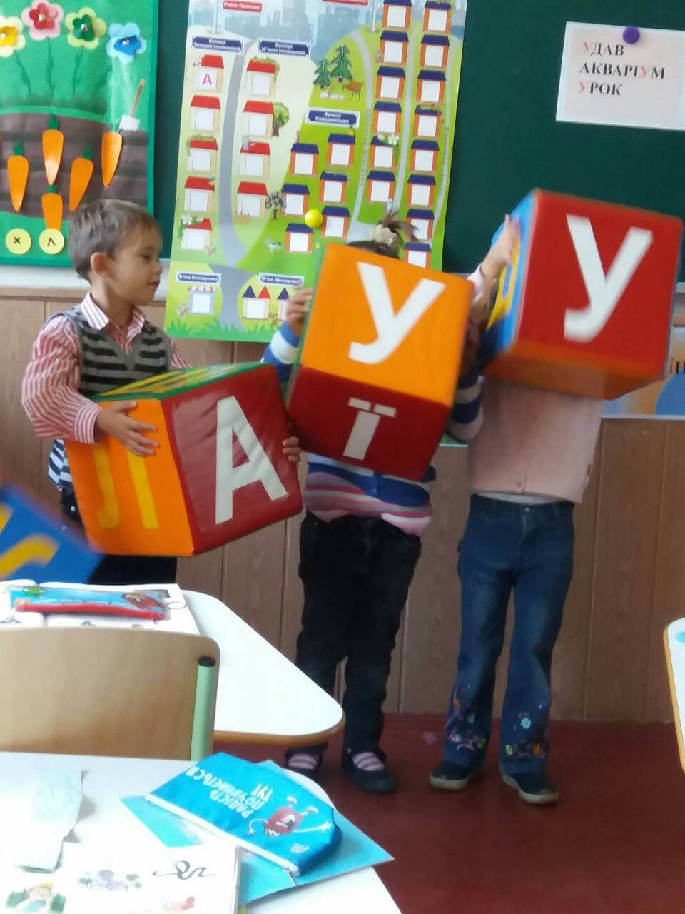 На своїх уроках я намагаюсь використовувати такі форми і методи навчання , що зацікавлювали дітей навчальним матеріалом, заохочували вчитися, щоб сприяли досягненню високого рівня знань учнів. Так інтерактивні форми роботи , особистісно- орієнтований та диференційова- ний підходи, упровадження інноваційних технологій навчання у практику, допомагають зацікавити дітей на уроці, розвивати їх здібності.

Так я при вивченні букв і цифр маю можливість все це робити у вигляді презентацій. Я маю презентацію на вивчення кожної букви і цифри. Там дуже багато цікавих вправ і завдань ( скоромовки, чистомовки, загадки, гра «Знайди букву», слова з цією буквою, пояснення значення слів, письмові завдання на кожну букву і цифру).

Підбираю їм фізхвилинки, вправи для пальчикової гімнастики, вправи для збереження зору, дихальні вправи та ігри з навчальним навантаженням.

Вчитель має створити оптимальні умови для збереження та зміцнення здоров"я учасників навчально- виховного процесу. Прийшовши до школи , в період адаптації, діти швидко втомлюються. Малі форми активного відпочинку (фізкультхфилинка, фізкультпауза, руханка) допомагають запобігти розумовій втомі , пов"язаній з розумовою діяльністю дітей та тривалим сидінням. Я підібрала добірку вправ для хвилинок відпочинку.

Одним із успішних практик в НУШ є практика ранкових зустрічей. Ранкова зустріч - це зустріч на початку дня для всієї групи дітей з педагогом. Ранкові зустрічі відбуваються в класній кімнаті. Учні утворюють коло і можуть розміститися на килимку або сидіти на стільцях одні напроти одних. Вона потрібна для того , щоб створити позитивну атмосферу під час перебування дітей в школі. Учні збираються, щоб привітати одне одного, вислухати думки друзів про певне питання, поставити та обговорити запитання. Ранкова зустріч формує ті цінності , що стають основою для створення відповідальної та дбайливої спільноти дітей. Вона дає педагогам можливість навчати школярів взаємної поваги та позитивного ставлення одне до одного, сприяє формуванню цілісного колективу.

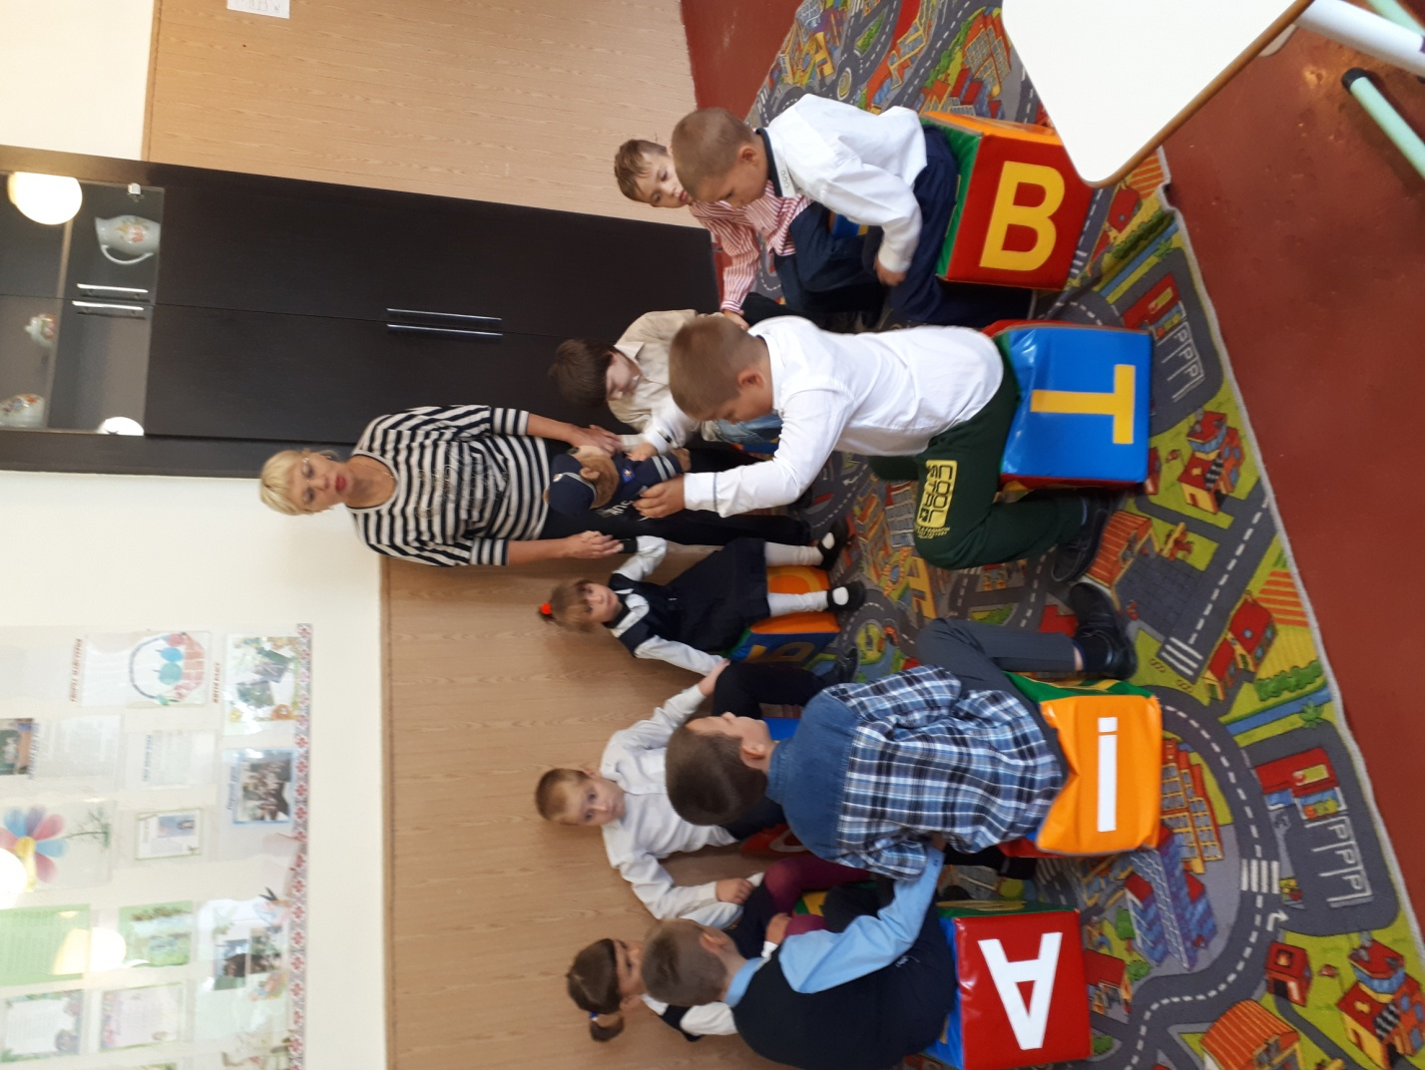 Ранкова зустріч містить чотири основні компоненти. Привітання: учні вітаються , що допомагає їм усвідомити членами однієї групи. Усі звертаються один до одного на ім"я, що створює атмосферу взаєморозуміння та єдності колективу. Вітання створює спокійний і розважливий настрій для наступного етапу – обміну інформацією. Діти висловлюють свої думки, обмінюються ідеями, інформацією та досвідом. Учні дізнаються про інших і надають можливість решті дізнатися про себе. Групове заняття – наступний компонент ранкової зустрічі. Кожен її учасник приєднується до спільних розваг .

Під час цього етапу доцільно провести різноманітні ігри відповідно до теми дня, що створить відчуття єдності, команди. Щоденні новини - можуть містити різноманітні завдання (оголошення теми дня, обрання помічників, заповнення календаря).

Також на уроках для учнів складаються правила для школярів, з якими погоджуються учні і вони є обов"язковими дл виконання. Вони можуть бути складені у віршованій формі, які учні можуть швидко засвоїти. Ці правила можуть бути використані для облаштування класної кімнати, куточка правил , який є в НУШ.

Сигнальні картки для ранкових зустрічей. Їх доцільно використовувати на етапі обміну інформацією. За такими картками діти навчаються формулювати запитання і будувати діалоги. Ці картки можна використовувати для бесід на різноманітну тематику.

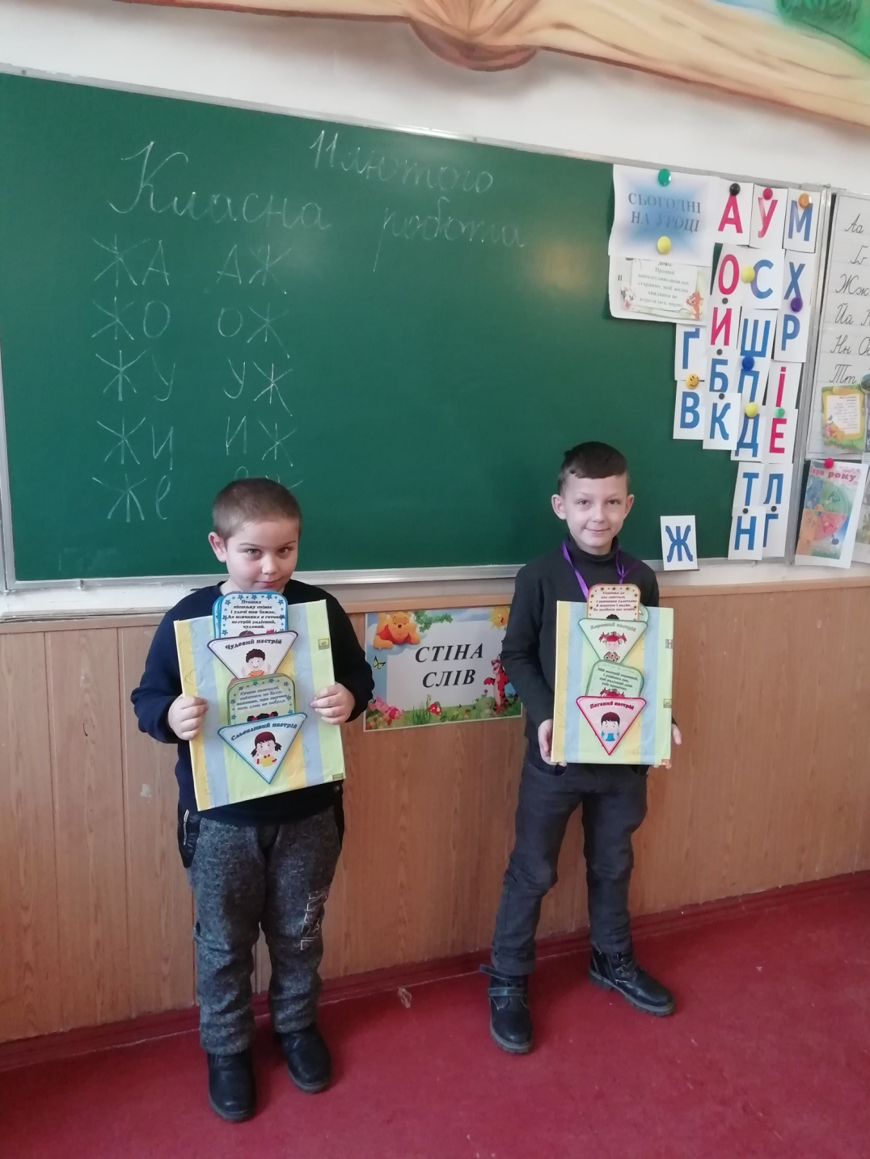 Картки для демонстрування настрою містять ілюстрації із зображенням настрою учнів. Короткий віршик допоможе виразити емоції та розказати про почуття. Доцільно користуватися на початку і наприкінці дня, щоб підсумувати та проаналізувати роботу.

Медальки Помічник дня або Помічниця дня доречно вручати учням , які будуть виконувати роль помічників.

Важливим у проведенні ранкової зустрічі є атмосфера довіри, залучення учнів до прийняття рішень, доброта й заохочення, справедливість та рівноправність у співробітництві, щирість та неупередженість позиції вчителя.

Одним із ефективних шляхів оновленого змісту і методів навчання у сучасній початковій школі є тематична інтеграція - процес зближення і поєднання різних навчальних предметів. Унаслідок вивчення учнями різних предметів їхні знання набувають системності, уміння стають комплексними. Враховуючи інтегрований характер компетентності, у процесі реалізації Типової освітньої програми рекомендується використовувати внутрішньопредметні та між -предметні зв"язки, які спряють цілісності результатів початкової освіти та переносу умінь у нові ситуації.

Це проведення тематичних днів і тижнів. Підсумком роботи може бути створення учнями Лепбука. При цьому учням потрібні знання з різних предметів. Лепбуки можна виготовляти на різну тематику.

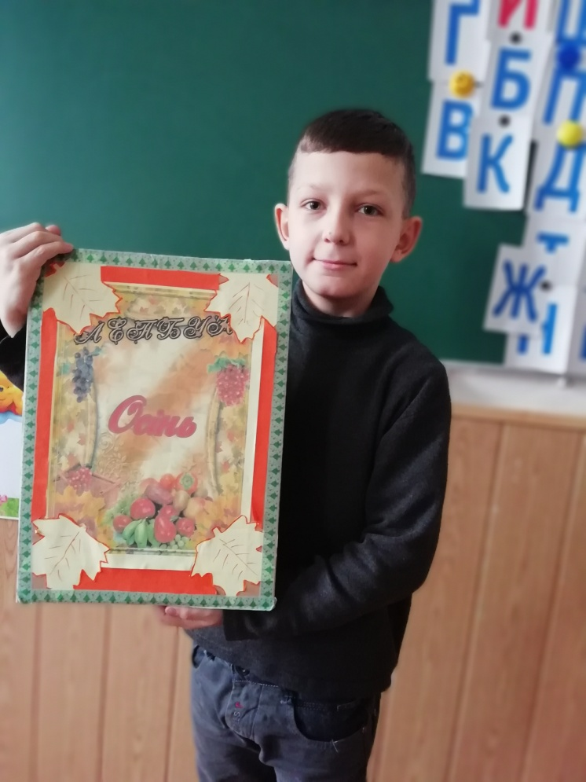 Поняття «леп бук» з"явилося у нашому інформаційному просторі недавно і поволі стає все популярнішим.

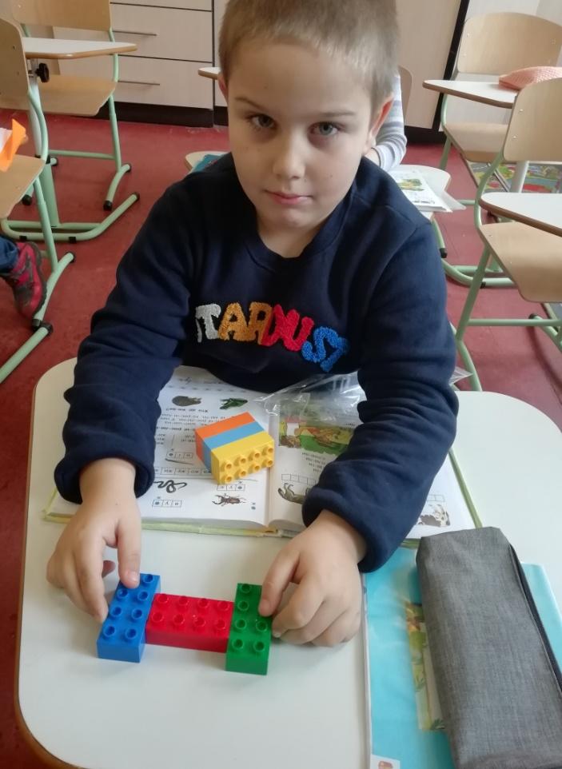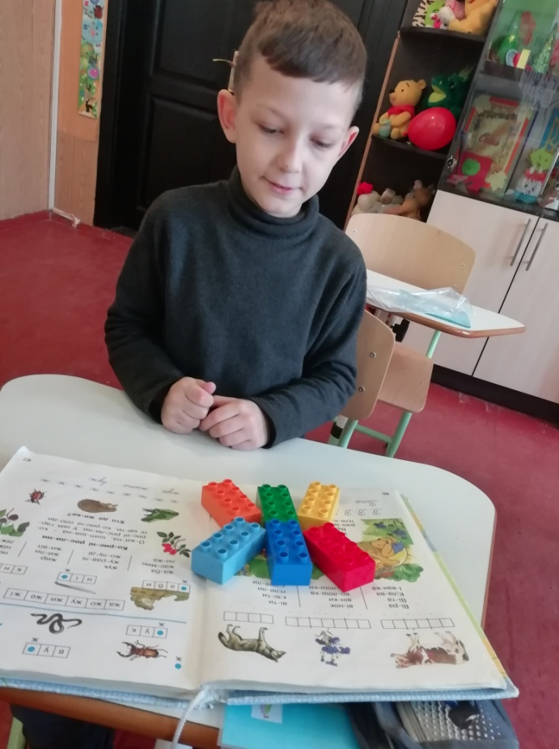 Лепбук це не тільки довідковий інструмент і особлива форма організації навчального матеріалу, це, перш за все , основа проектної діяльності дорослого з дітьми. Поняття « леп бук» у дослівному перекладі з англійської означає «наколінна книга». Це саморобна паперова книжечка, дверцятами, віконцями, рухливими деталями, міні книжечками, які дитина може діставати, перекладати, доповнювати, складати на свій розсуд. У ній збирається матеріал з якоїсь певної теми. Зазвичай леп бук має вигляд папки або міні книжки, всередині якої наклеєні тексти, малюнки, схеми, невеличкі конверти та різні інтерактивні елементи. В них відображений матеріал, який допомагає отримати нові та закріпити вже набуті знання.

Створення лепбука допоможе збагатити, закріпити і систематизувати інформацію.Теми можуть бути різними, як вузькоспеціалізованими так і загальними. (Н-д «Комахи», «Число 0 ), («Вода у природі», «Осінь»).

З 1 вересня кожен учень НУШ отримав дитячий конструктор « Лего» (6цеглинок). Ці набори можна використовувати для інтегрованого навчання, читання, занять з математики, ігор і фізкультхвилинок. І що дуже важливо за допомогою цих наборів можна ефективно розвивати пам"ять. Можна працювати в групах, індивідуально, колективно. МОН опубліковало посібники з використанням «лего» у початковій школі .Посібники містять вправи та ігри,спрямовані на розвиток ключових компетентностей в учнів початкової школи.Вони також сприяють працювати в команді, розвивати власну креативність та вирішувати проблеми, контролювати власні емоції.

«Шіссть цеглинок»- це практичний інструмент для навчання з використанням набору з шести різнокольорових цеглинок..Н-д( «Збери за кольором», «Збудувати вежу з цеглинок», «Збудувати геом.фігуру», «Зміюка- закарлюка», «Запам"ятайки».)

В рамках всебічного розвитку дітей регулярно вводяться нововедення і однією з останніх новомодних «родзинок» стало порт фоліо учня початкової школи.

Портфоліо – цілеспрямоване збирання робіт учня, що представляють його зусилля, прогрес та досягнення у різних сферах розвитку. Портфоліо – це інструмент, який демонструє досягнення учня. Користуючись інформацією з порт фоліо педагог також дізнається про сильні і слабкі сторони дитини, про хід її мислення, про прогрес в опануванні навичками.

Портфоліо - це позитивний спосіб оцінювання дитини, оскільки демонструє свідчення досягнень дитини.

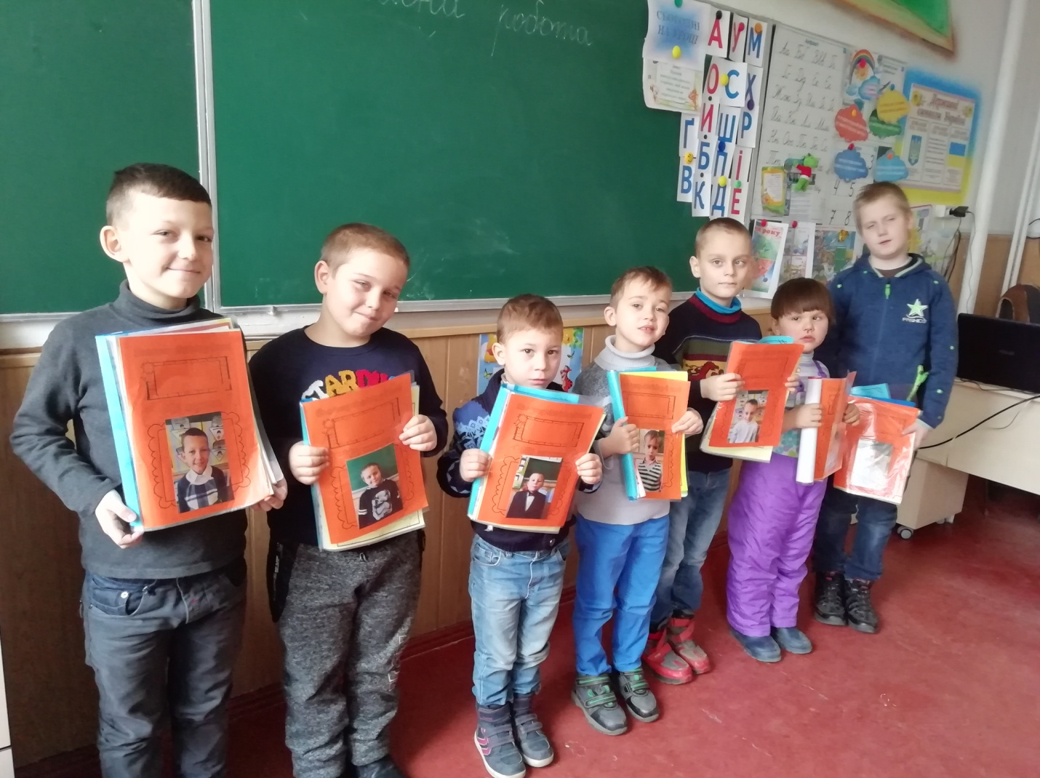 Портфоліо фокусується на тому, що дитина може робит і як швидко відбувається прогрес у розвитку її здібностей.

Портфодіо учня початкової школи може стати своєрідним заохоченням, а заповнення кожної нової сторінки, а також внесення цікавого матеріалу, мотивуватиме дитину на нові звершення. Батьки і вчителі початкових класів зможуть спостерігати за розумовим, фізичним і психоемоційним розвитком дитини. Тут показуються усі успіхи, досягнення дитини, позитивні емоції, виражені в роботах, думці дитини, та і в цілому його відношення до навколишнього світу.

Сучасний учитель - педагог – новатор, який постійно прагне до удосконалення старих і розробки нових, прогресивних форм , методів та прийомів навчально- виховної діяльності, це людина, здатна творчо і креативно організовувати освітній процес на даному етапі.

Нова школа працює на засадах «педагогіки партнерства». Кожна дитина неповторна. Любов до дитини та до своєї професії повинні керувати діями вчителя.

Учитель - це людина на якій тримається реформа. І рушійною силою є бажання щось змінити. Найперше - у собі.

Саме на вчителів покладено відповідальність навчати та виховувати нове покоління і вони мають стати агентами змін Нової української школи.

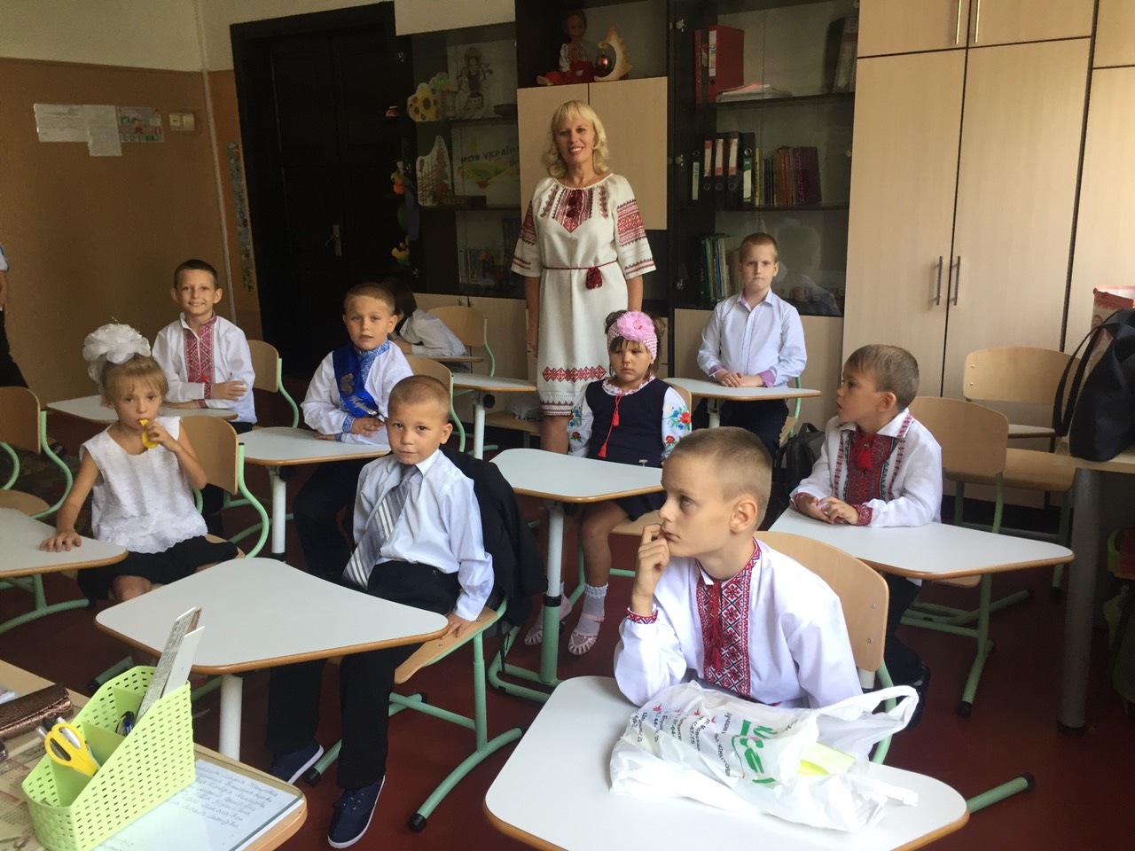 Людина прекрасна тим , що може змінюватись протягом життя, тож, ніколи не пізно стати улюбленим вчителем для учнів.